109年度身心障礙者職業重建服務專業人員繼續教育課程
「我的障礙不是我的障礙—
談多元族群身心障礙者社會參與及就業處境」
（專業課程—諮商知能）課程簡章
壹、依據：
一、109年度身心障礙者職業重建服務專業人員職能提升計畫彙管作業服務。
二、「身心障礙者職業重建服務專業人員遴用及培訓準則第10條規定」：專業人員於取得資格認證證明後，每3年接受下列各款繼續教育，合計應達60小時以上：(一)專業課程(二)專業相關法規課程(三)專業倫理課程(四)專業品質課程。
貳、辦理單位：
主辦單位：勞動部勞動力發展署北基宜花金馬分署
承辦單位：國立臺灣師範大學
參、上課日期：
109年10月22日（四）上午9時30分至下午4時30分。
肆、上課地點：國立臺灣師範大學特殊教育中心
圖書館校區/博愛樓/3樓317教室
（臺北市大安區和平東路1段129號）
伍、招生名額：合計40人（為維持授課品質，錄訓人數將由承辦單位進行調整）。
陸、參加對象：
一、參訓資格：
符合「身心障礙者職業重建服務專業人員遴用及培訓準則」第3條所稱專業人員，包含職業訓練師、職業訓練員、職業輔導評量員、就業服務員、職業重建個案管理員及督導。
二、錄訓順序：
（一）北基宜花金馬轄區內現職職業重建服務人員優先。
（二）非北基宜花金馬轄區內現職職業重建服務人員。
（三）通過職業重建專業人員資格認證之其他非現職人員。
三、同一錄訓順序之排序準則如下：
（一）已逾換證期限且尚未完成規定時數者。
（二）109年度內換證屆期者。
（三）其他。
柒、課程說明：
課程名稱 |  | 我的障礙不是我的障礙—談多元族群身心障礙者社會參與及就業處境
授課講師 |  | 劉于濟老師  陳玟如老師
繼續教育  時數認證 | 課程類別 |  | 專業課程(本課程將申請身心障礙者職業重建服務專業人員繼續教育時數抵免、認定作業，唯核定領域與時數悉以結果為準)
 | 課程時數 |  | 6小時
 | 核心能力 |  | 諮商知能
 | 課程領域 |  | 身心障礙的心理社會與文化議題
 | 得計入各類專業人員應完成之專業課程領域與時數 |  | 一、為「職重個管員、職業輔導評量員、職訓師（員）、就服員」應完成直接相關特定課程領域至少20小時。  二、其他人員修畢可計入專業課程時數。
課程說明 | 一、身心障礙者的就業處境與社會參與。  二、身心障礙的女性與多元性別族群。
捌、時程表：
時間 | 課程內容 | 講師
09:00～09:30 | 報 到
09:30～12:30 | 身心障礙者的就業處境經驗分享  身心障礙者的社會參與及倡議 | 劉于濟老師
12:30～13:30 | 午 休
13:30～16:30 | 精神疾患的女性與多元性別族群介紹  精神疾患的女性與多元性別族群實際服務案例分享 | 陳玟如老師

玖、報名辦法：
一、報名時間：109年10月5日上午10時起至109年10月12日下午5時止，或額滿為止。
二、活動資訊：相關資訊請於勞發署北基宜花金馬分署網站/訊息中心/身障就業相關人員會議活動(https://tkyhkm.wda.gov.tw/)查詢。
報名方式：本課程採線上報名，請登入網址或掃描QR code完成報名：https://reurl.cc/R1bX2z

三、本中心將視報名狀況調整各單位錄訓名額；錄取名單將於勞動部勞動力發展署北基宜花金馬分署核備後於本中心網站公告。
四、課程名額有限且為維護課程品質及公平性，未在錄取名單內而自行前來者，恕無法上課；另於錄取後無故缺席或未於課程前1日請假者，將於下次報名時，列於最末位錄訓順序。
拾、聯繫窗口：林先生（02）7749-5091
Email：vrrc@ntnu.edu.tw
拾壹、其他注意事項：
一、遲到或早退超過30分鐘以上者，需請假1小時。
二、課程上、下午均需簽到／退，以作為出缺席之憑證。
三、請自行攜帶環保杯、衛生紙及保暖衣物等個人用品。
四、上課日期或地址如有更動，將公告於本中心網站。
五、此次課程未提供中午餐盒。

課程地點及交通方式
◎上課地點：國立臺灣師範大學圖書館校區博愛樓（或進修推廣部）
（臺北市大安區和平東路1段129號）
◎交通方式：
一、捷運：
1、古亭站（綠線）5號出口，步行約8～10分鐘。
2、台電大樓站（綠線）3號出口，步行約8～10分鐘。
3、東門站（橘線、紅線）5號出口，步行約8～10分鐘。
二、公車：
請搭乘至「師大」或「師大綜合大樓」站牌，可到達公車班次：0南、18、235、237、254、278、295、662、663、672、907、949、和平幹線、復興幹線。
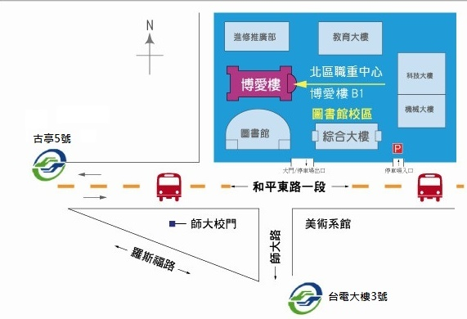
三、自行開車：本校區備有地下停車場，停車費每小時60元。

